ângulos em triângulos
Bom dia queridos alunos,
Conforme enviado por e-mail e para o grupo de WhatsApp, semana que vem teremos a nossa semana dos trabalhos avaliativos para a conclusão do 2º bimestre. A data para a aplicação do trabalho de matemática será 08/07. Anote no seu Bullet Journal os conteúdos que cairão para você estudar.
- Multiplicação, divisão e potenciação de números negativos;
- Raiz quadrada;
- Perímetro;
- Áreas de quadrados, retângulos, triângulos e paralelogramos;
- Classificação de triângulos.

Propostas de hoje
Na semana passada, estudamos as classificações de ângulos e de triângulos (conforme os ângulos e lados). Portanto, hoje, praticaremos um pouco deste conteúdo.
Q1. Explique tudo o que é possível compreender sobre o esquema abaixo de classificação de ângulos:
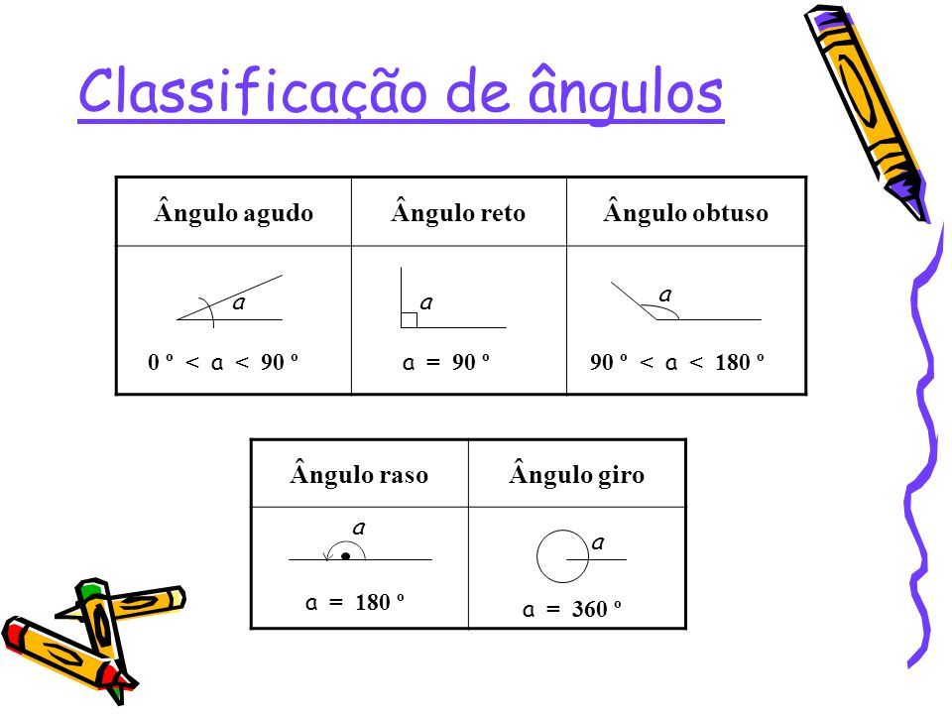
2. Classifique os três ângulos a seguir:
3. Analise o quadro que estudamos na videoconferência da semana passada para resolver as próximas propostas.
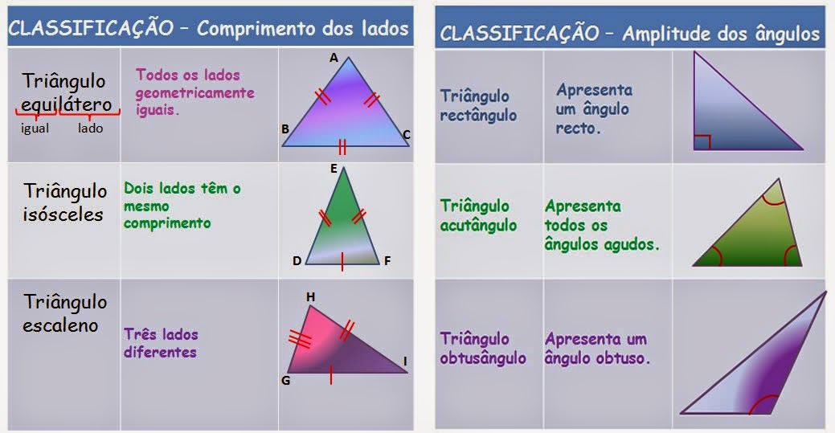
3.1 Classifique os triângulos quanto aos lados:
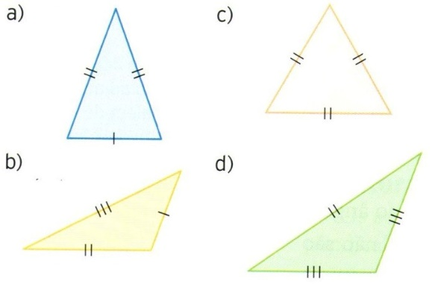
3.2 Classifique os triângulos quanto aos ângulos:
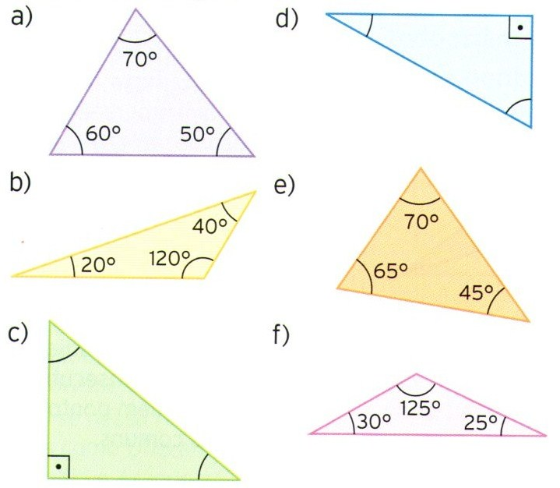

3.3 Observe o mapa entre as cidades A, B e C e responda:
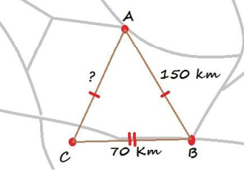
Sabendo-se que as distâncias entre as cidades A, B e C formam um triângulo isósceles, qual a distância entre a cidade A até a cidade C?

